Контрольная работа 9 класс (2 четверть) 1 вариант
1.Назови произведения пространственных пластических искусств.
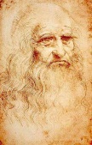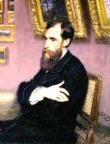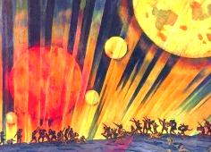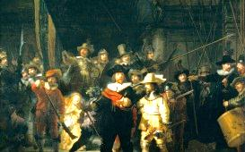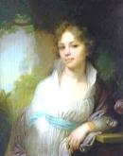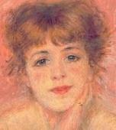
1 2 3 4 5 6 7 8
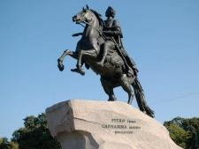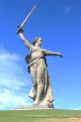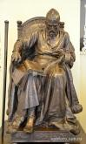
9 10 11
2.Найди лишнее слово в каждом ряду. Объясни своё решение.
а) карикатура, фреска, мозаика, витраж
б) Малевич, Кандинский, Шаляпин, Шагал
в) марина, пейзаж, этюд, натюрморт, портрет
3. Напиши предложение и продолжи смысловой ряд, назови объединяющий признак.
«Руслан и Людмила», «Иван Сусанин», -------------- - это ----------- .
Мазурка, вальс, ---------------, ------------ - это ------------ .
М. П. Мусоргский, Н. А. Римский-Корсаков, ------------------. ---------------- - это ------------ .
4. Определи жанры изобразительного искусства:
А) «Подсолнухи» Ван Гог – Г) «А. Струйская» Ф. Рокотов –
Б) «Голубые танцовщицы» Э. Дега - Д) «Девятый вал» И. Айвазовский -
В) «Утро стрелецкой казни» В. Суриков –
5.Опишите по памяти свое любимое архитектурное сооружение, не называя его, так, чтобы можно было догадаться, о каком сооружении идет речь. В скобках напишите его название и местонахождение. Поясните свой выбор, расскажите, что поразило вас в этом строении, расскажите о его предназначении.

Контрольная работа 9 класс (2 четверть) 2 вариант
1.Назови произведения пространственных пластических искусств.
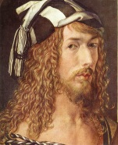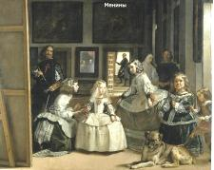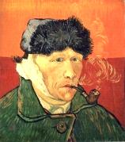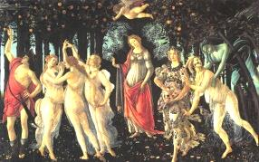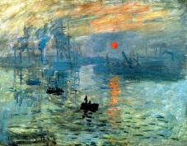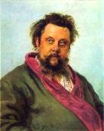
1 2 3 4 5 6 7 8 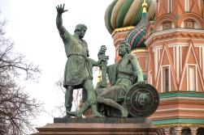 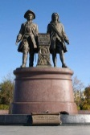 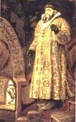
9 10 11
2. Найди лишнее слово в каждом ряду. Объясни своё решение.
а) П.И. Чайковский, Ф. Васильев, В.А. Моцарт, Д. Шостакович
б) темпера, композиция, акварель, масло
в) литература, живопись, скульптура, графика
3. Напиши предложение и продолжи смысловой ряд, назови объединяющий признак.
«Лебединое озеро», «Спящая красавица», ---------- - это ---------- .
Перспектива, цвет, ----------- , ------------- - это ------------- .
Балет, ----------- , ----------- - это -------------- .
4. Определи жанры изобразительного искусства:
А) «Ковер – самолет» В. Васнецов – Г) «Владимирка» И.И. Левитан –
Б) «Лягушатник» П.О. Ренуар - Д) «Александр Невский» П. Корин -
В) «Переход Суворова через Альпы» В. Суриков –

5.Опишите по памяти свое любимое архитектурное сооружение, не называя его, так, чтобы можно было догадаться, о каком сооружении идет речь. В скобках напишите его название и местонахождение. Поясните свой выбор, расскажите, что поразило вас в этом строении, расскажите о его предназначении.

